МИНИСТЕРСТВО ОБРАЗОВАНИЯ И НАУКИ РФ   
Федеральное государственное бюджетное образовательное учреждение   
высшего образования   
«Московский политехнический университет»

Факультет Информационных технологий   
Кафедра Инфокогнитивных технологий

Лабораторная работа   
по дисциплине: «Программная инженерия»   
на тему: «Построение IDEF0 и DFD диаграмм»

Выполнил:  
студент группы 181-322   
 Ахмедов Д.К.

Проверил преподаватель:   
Будылина Е. А.

Москва 2020

Use Case Диаграмма

Клиент может зарегистрироваться, войти либо же просто искать товары. Если клиент вошел в систему, ему предоставляется возможность изменять информацию о себе (телефон, почта), управлять корзиной, добавляя или удаляя товары, управлять понравившимися товарами (избранными), также добавляя или удаляя товары, оплачивать товары, оставлять отзывы, подтверждать или отслеживать заказы. К оплате отношение также имеет платежная система, через которую происходит транзакция. Админ также входит в систему и отвечает за ряд организационных вопросов. Он отвечает на письма, вопросы, обрабатывает возвраты, добавляет товары. Он также может их изменять: изменять описание или количество товаров.

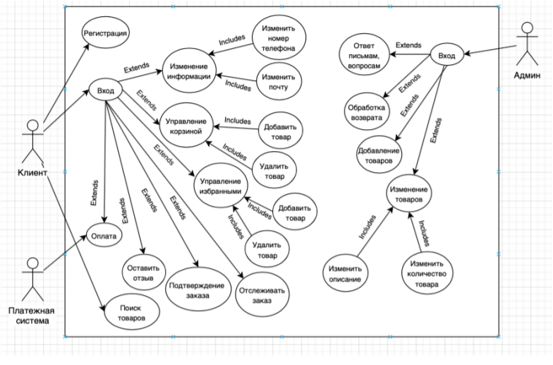

ERD

База данных хранит данные пользователей, включая роль, информацию о товарах, информацию о заказах

